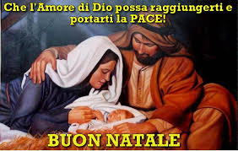
“Forgeranno le loro spade in vomeri,
le loro lance in falci;
un popolo non alzerà più la spada
contro un altro popolo,
non si eserciteranno più nell'arte della guerra.”
(Is 2,4).

“Beati gli operatori di pace,
Saranno chiamati figli di Dio”
(Mt 5:9)

“Gesu’ pianse perché Gerusalemme non aveva compreso la strada della pace e aveva scelto la strada delle inimicizie, dell’odio, della guerra … anche oggi Gesù piange, perché noi abbiamo preferito la strada delle guerre, la strada dell’odio, la strada delle inimicizie.

A Natale ci saranno luci, ci saranno feste, alberi luminosi, anche presepi ... tutto truccato: il mondo continua a fare la guerra, a fare le guerre. Il mondo non ha compreso la strada della pace … dappertutto c’è la guerra, oggi, c’è l’odio.

Cosa rimane di una guerra? rovine, migliaia di bambini senza educazione, tanti morti innocenti: tanti! E … tanti soldi nelle tasche dei trafficanti di armi.

C’è una parola brutta del Signore: “Maledetti!”. Lui ha detto: “Benedetti gli operatori di pace!”. Dunque coloro che operano la guerra, che fanno le guerre, sono maledetti, sono delinquenti.

Oggi non si capisce la strada della pace, la proposta di pace di Gesù è rimasta inascoltata».

(La strada della pace , Omelia di Santa Marta, Giovedì, 19 novembre 2015)
Cari amici,
Vi auguro Buon Natale con queste parole di Papa Francesco. La Liberia ha vissuto 14 anni di una terribile, indescrivibile guerra civile. Tanti altri paesi africani (e non africani) hanno vissuto, e tuttora vivono, situazioni assurde di quella che Papa Francesco definisce una “guerra mondiale a pezzi”, dove “sempre si perde” e in cui “l’unico modo di vincere e’ non farla.”

La guerra non distrugge solo le vite e le cose, ma i valori umani, abbrutisce l’uomo. E se la ricostruzione materiale e’ lenta e richiede tante risorse, molte di piu’ ne esige la ricostruzione morale!
Ve lo posso garantire con la realta’ che ho sotto gli occhi e l’esperienza di tutti i giorni.

In un’atmosfera di tensione, se il Natale ci porta il regalo della pace ... non chiediamo altro.

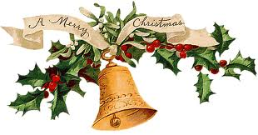
Con me vi augurano Buon Natale
i miei confratelli, don Albert e don Edwin,
il Consiglio Pastorale
e tutti i Parrocchiani in Tappita e nei villaggi.

Don Riccardo, sdb.

